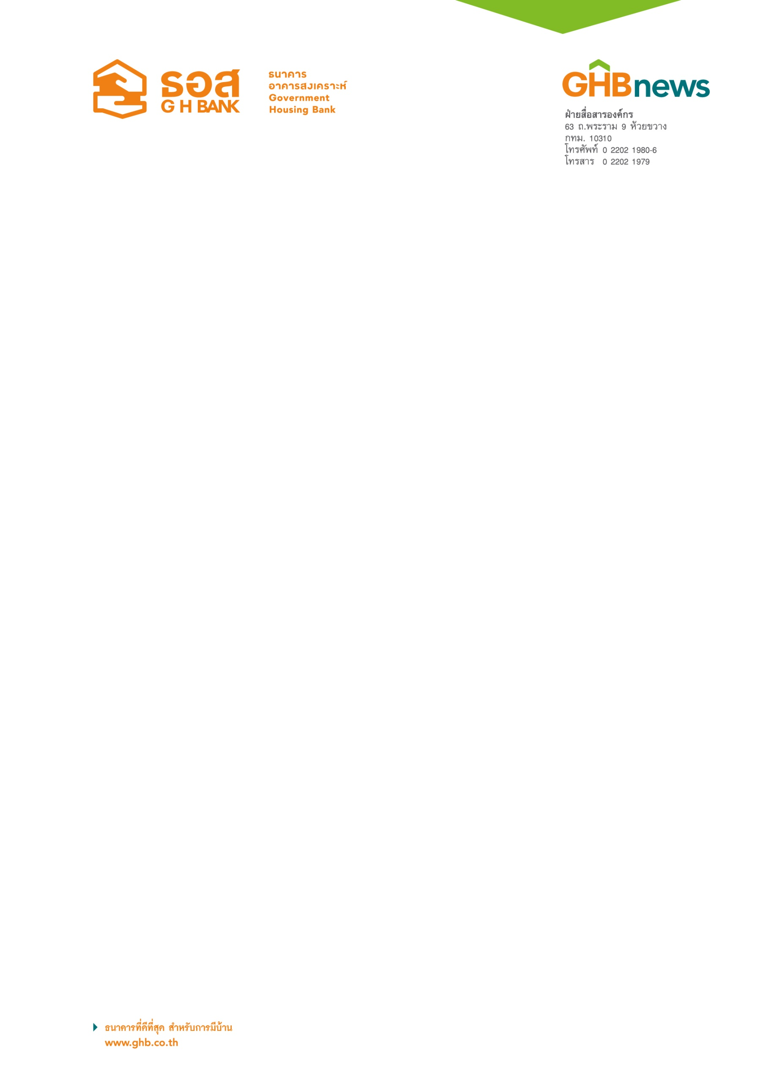

ธอส.ลุยอีสานจัดสินเชื่อบ้านดอกเบี้ยปีแรก 1.85% ต่อปี
บ้านมือสองลดราคาสูงสุด 50% ให้ผ่อนดาวน์ดอกเบี้ย 0% นานถึง 4 ปี
เงินฝากออมทรัพย์ดอกเบี้ย 1.80% ต่อปี ในงาน Thailand Smart Money ขอนแก่น ครั้งที่ 6

ธนาคารอาคารสงเคราะห์ เดินหน้าสร้างโอกาสให้คนไทยมีบ้านลงพื้นที่ภาคตะวันออกเฉียงเหนือ นำผลิตภัณฑ์ทางการเงินครบวงจรให้บริการลูกค้าในงาน “Thailand Smart Money ขอนแก่น ครั้งที่ 6” นำโดยสินเชื่อบ้านอัตราดอกเบี้ยปีแรกเพียง 1.85% ต่อปี ฟรี!! ค่าธรรมเนียมการยื่นกู้ และคิดค่าประเมินราคาหลักประกันอัตราพิเศษ เงินฝากออมทรัพย์ รับอัตราดอกเบี้ยสูงสุด 1.80% ต่อปี และทรัพย์ NPA หรือบ้านมือสอง 200 รายการ จำหน่ายในราคาพิเศษลดสูงสุด 50% จากราคาปกติ ให้สิทธิ์ใช้มาตรการพิเศษผ่อนดาวน์ดอกเบี้ย 0% นาน 48 เดือน ระหว่างวันที่ 8-10 มิ.ย. 2561 ณ เซ็นทรัลพลาซา ขอนแก่น

นายฉัตรชัย ศิริไล กรรมการผู้จัดการธนาคารอาคารสงเคราะห์ (ธอส.) เพื่อเป็นการสร้างโอกาสให้ประชาชน ในพื้นที่ภาคตะวันออกเฉียงเหนือได้มีที่อยู่อาศัยเป็นของตนเองและเข้าถึงผลิตภัณฑ์พิเศษของธนาคารได้สะดวกยิ่งขึ้น ธอส. จึงได้ร่วมออกบูธในงาน “Thailand Smart Money ขอนแก่น ครั้งที่ 6” โดยแบ่งพื้นที่การจัดบูธออกเป็น 4 โซน ประกอบด้วย 1.โซนสินเชื่อบ้านอัตราดอกเบี้ยพิเศษ อัตราดอกเบี้ยปีที่ 1 เท่ากับ 1.85% ต่อปี(MRR – 4.90% ต่อปี) ปีที่ 2-3 อัตราดอกเบี้ย 3.95% ต่อปี(MRR-2.80% ต่อปี) ปีที่ 4 จนถึงตลอดอายุสัญญากู้ กรณีลูกค้าสวัสดิการ ดอกเบี้ยเท่ากับ MRR-1.00% ต่อปี กรณีลูกค้ารายย่อยทั่วไป ดอกเบี้ยเท่ากับ MRR-0.50% ต่อปี กรณีกู้ซื้ออุปกรณ์และสิ่งอำนวยความสะดวกที่เกี่ยวเนื่องกับที่อยู่อาศัย ดอกเบี้ยเท่ากับ MRR (ปัจจุบันอัตราดอกเบี้ย MRR ธอส. เท่ากับ 6.75% ต่อปี) ให้กู้เพื่อซื้อ ปลูกสร้าง ต่อเติมซ่อมแซม ไถ่ถอนจำนองที่อยู่อาศัย จากสถาบันการเงินอื่น และซื้อหรือไถ่ถอนจำนองที่อยู่อาศัยพร้อมกับซื้ออุปกรณ์หรือสิ่งอำนวยความสะดวก พิเศษ!! ยกเว้นค่าธรรมเนียมการยื่นกู้ 0.1% ของวงเงินทำนิติกรรม และคิดค่าประเมินราคาหลักประกันอัตราพิเศษ แบ่งเป็น กรณีขอกู้ไม่เกิน 500,000 บาท ค่าประเมิน 1,900 บาท และกรณีขอกู้ตั้งแต่ 500,000 บาทขึ้นไป ค่าประเมิน 2,300 บาท ผ่อนได้นานสูงสุดถึง 40 ปี เฉพาะผู้ที่จองสิทธิ์ภายในงาน พร้อมยื่นคำขอกู้ได้ตั้งแต่วันที่ 8-29 มิถุนายน 2561 และทำนิติกรรมภายในวันที่ 31 กรกฎาคม 2561 หรือภายใต้กรอบวงเงินที่ธนาคารกำหนด

2.โซนเงินฝากอัตราดอกเบี้ยสูง นำเสนอผลิตภัณฑ์เงินฝากออมทรัพย์ เพียงจองสิทธิ์และเปิดบัญชีจะได้รับดอกเบี้ยบวกเพิ่ม 0.70% ต่อปี นาน 6 เดือน หรือหากจองสิทธิ์เปิดบัญชีพร้อมสมัครใช้บริการ Internet & Mobile Banking หรือ PromptPay กับ ธอส. ตามระยะเวลาที่กำหนดจะได้รับดอกเบี้ยบวกเพิ่ม 0.90% ต่อปี รวมรับดอกเบี้ยสูงสุดเท่ากับ 1.80% ต่อปี (คิดจากปัจจุบันอัตราดอกเบี้ยเงินฝากออมทรัพย์สำหรับวงเงินฝากตั้งแต่ 1 แสนบาท เท่ากับ 0.90% ต่อปี) เปิดบัญชีเงินฝากครั้งแรกขั้นต่ำ 500 บาท ได้รับฟรี!! บัตร ATM ธอส. และได้รับการยกเว้นค่าธรรมเนียมการออกบัตรและค่าธรรมเนียมรายปีในปีแรก เพียงจองสิทธิ์ภายในงาน และเปิดบัญชี ณ สาขาที่ธนาคารกำหนดระหว่างวันที่ 8-17 มิถุนายน 2561 เท่านั้น

3.โซนทรัพย์ NPA หรือบ้านมือสอง ธอส. ได้นำทรัพย์คุณภาพดี ทำเลเด่น ทั้งประเภท บ้านเดี่ยว บ้านแฝด ทาวน์เฮ้าส์ อาคารพาณิชย์ และที่ดินเปล่า รวม 200 รายการ มาจำหน่ายในราคาพิเศษ ซึ่งเป็นทรัพย์ในจังหวัด ขอนแก่น อุดรธานี กาฬสินธุ์ นครพนม มหาสารคาม มุกดาหาร ยโสธร ร้อยเอ็ด สกลนคร หนองคาย และหนองบัวลำภู จำหน่ายพร้อมส่วนลดพิเศษสูงสุด 50% จากราคาปกติ โดยทรัพย์ที่มีราคาต่ำสุดเริ่มต้นเพียง 125,000 บาท คือ ที่ดินเปล่า โครงการเวียงคำรีสอร์ท เนื้อที่ 147 ตารางวา ในอำเภอหนองนาคำ จังหวัดขอนแก่นนอกจากนี้ผู้ซื้อทรัพย์ NPA ของ ธอส. ยังมีสิทธิรับมาตรการพิเศษ ผ่อนดาวน์ดอกเบี้ย 0% นานสูงสุด 48 เดือน (เฉพาะทรัพย์รายการที่ธนาคารกำหนด) หรือหากเทเงินดาวน์ 20% ของราคาซื้อขาย ส่วนที่เหลืออีก 80% รับสินเชื่อดอกเบี้ย 0% นาน 24 เดือน วงเงินให้กู้สูงสุดไม่เกิน 80% ไม่เสียค่าประเมินราคาทรัพย์สิน และให้ผ่อนได้นานสูงสุดถึง 40 ปี

นอกจากนี้ประชาชนที่ต้องการมีบ้านเป็นของตนเองแต่ยังไม่มีความพร้อม อาทิ เรื่องการเตรียมเอกสารหลักฐานเพื่อแสดงที่มาของรายได้ สามารถขอรับคำแนะนำจากเจ้าหน้าที่ของ ธอส. ที่พร้อมให้ความรู้ในการเข้าถึงสินเชื่อในระบบ หรือ Financial Literacy ได้ในโซนที่ 4.โซนโครงการ ธอส. โรงเรียนการเงิน ซึ่งผู้ที่ปฏิบัติตามเงื่อนไข ที่ธนาคารกำหนดสามารถยื่นคำขอสินเชื่อตามเงื่อนไขของโครงการได้ต่อไป ทั้งนี้ งาน “Thailand Smart Money ขอนแก่น ครั้งที่ 6” จะจัดขึ้นระหว่างวันที่ 8-10 มิถุนายน 2561 ณ เซ็นทรัลพลาซา ขอนแก่น สอบถามรายละเอียดเพิ่มเติมได้ที่ศูนย์ลูกค้าสัมพันธ์ (Call Center) โทร 0-2645-9000 หรือ www.ghbank.co.th และ Facebook Fanpage ธนาคารอาคารสงเคราะห์

ฝ่ายสื่อสารองค์กร
7 มิถุนายน 2561

